­Nama : Khairil Ilmi

Npm : 2108107010011

Kelas : A

Mata Kuliah : Pemrograman Beroientasi Objek

Output Tugas 2

1.

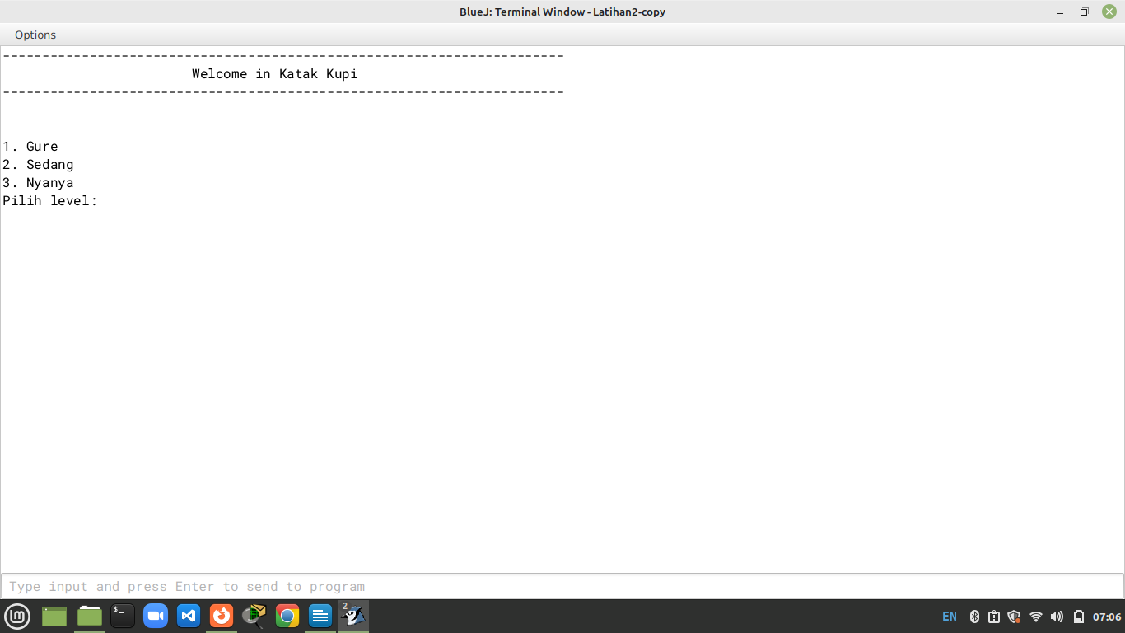

Awal program dirun, maka akan menampilkan pilihan level yang ingin dimainkan, kemudian diberi petunjuk cara memainkan game Katak version 2 OOP ini.

2.

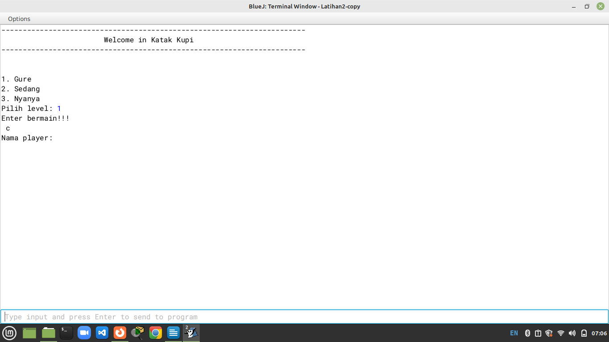

Menekan enter dan memasukkan nama pemain

3.

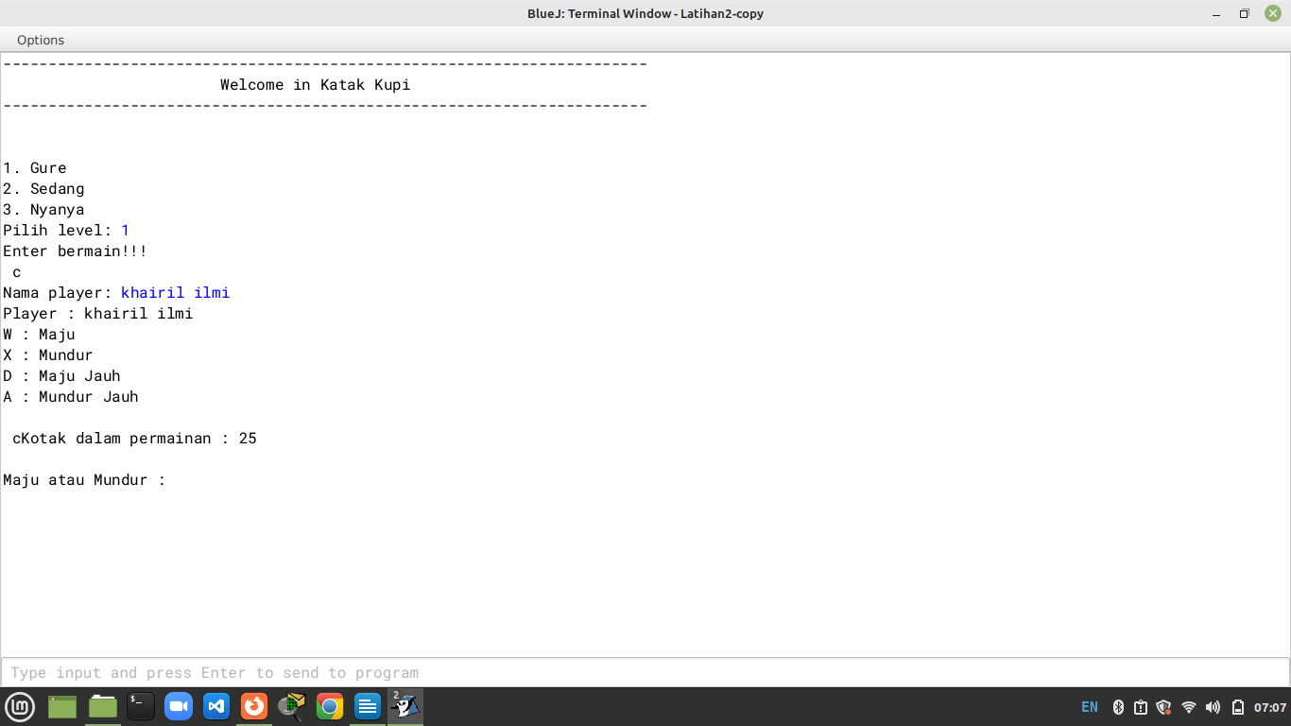

Masuk ke permainan, sesuai dengan level yang kita pilih, di sini kita memilih level gure atau easy.

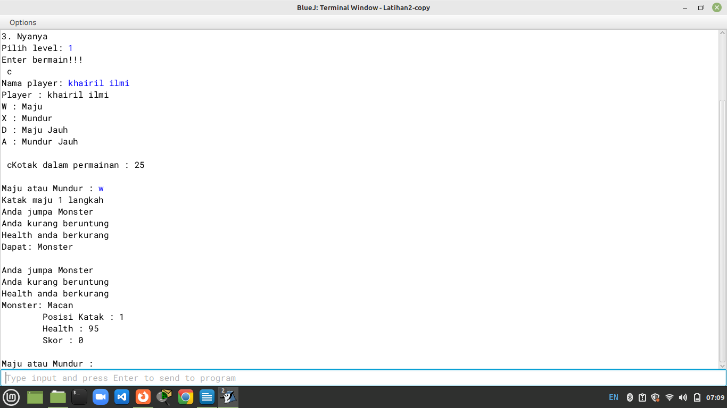4.

w jika maju satu langkah, x jika mundur satu langkah, d jika maju dua langkah, dan d jika mundur dua langkah. Jika kita temui monster maka health kita berkurang.

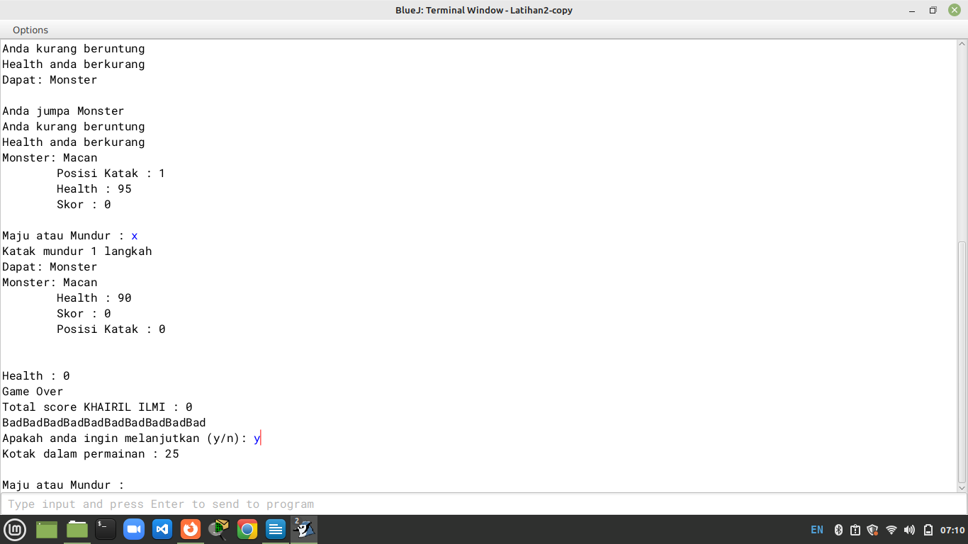5.

Menu ulangi atau tidak, ini akan dieksekusi setelah permainan selesai, hati-hati jika mundur karena jika kena monster langsung mati, tetapi jika berhasil maka akan mendapatkan banyak koin.

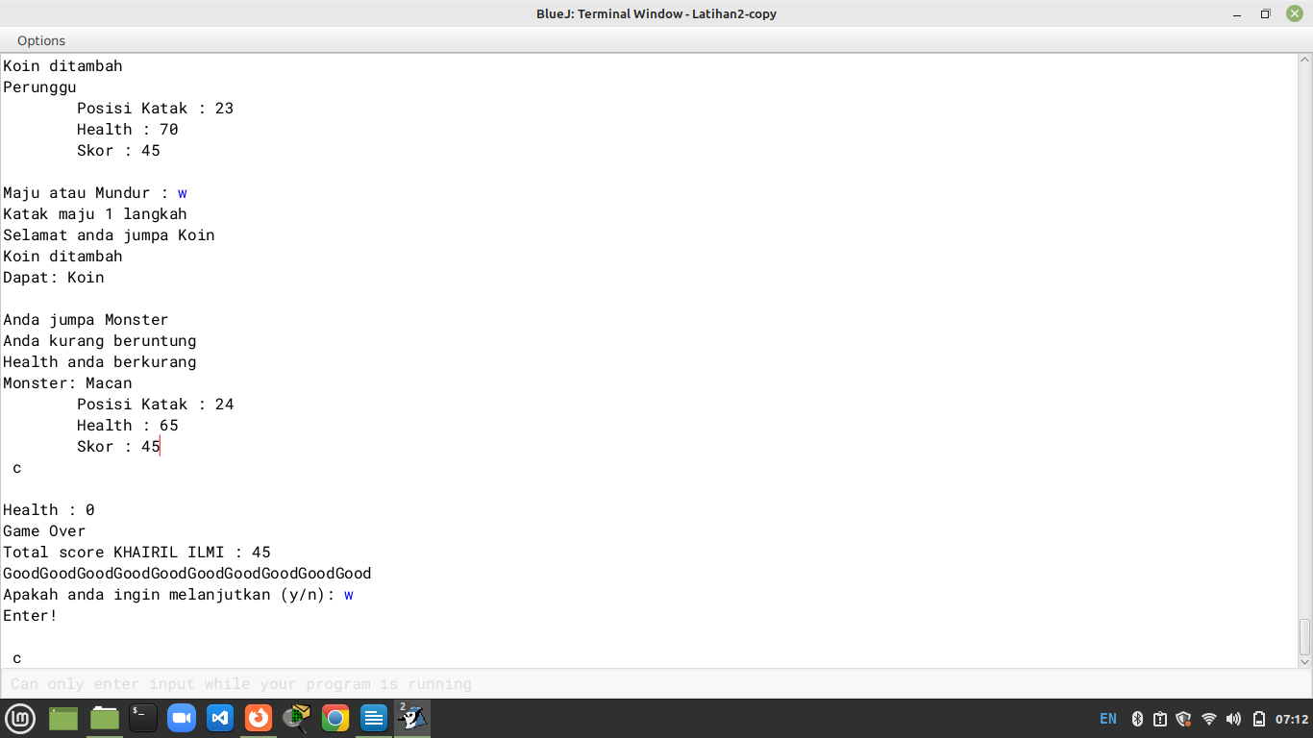6.

Geme berakhir kembali, dapat diulang atau tidak , jika tidak bisa tekan n atau huruf selain n.